






Подтверждение

Sim карт

Связь ЕБС (иностранные граждане)

Дистанционно Очно






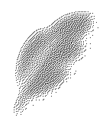





Идентификация

Подписание

Активация
Паспорт + ЕБС

Собственноручная, УКЭП, УНЭП Госключ

После подписания

Связь
Получение Sim (самостоятельно на ЕПГУ)

Клиент приходит для покупки SIM карты
в салон связи
1

Сотрудник формирует договор связи

2
Подписание заполненного договора

3
Клиент через Госуслуги подтверждает личность по биометрии
4

Оператор связи активирует SIM карту

5

- Операторы связи
- Дилеры
- Почта России

КСИМ

ЕСИА (ЦП)

ГИС ЕБС

1/1

КСИМ

Лимит ≤ 10
(да/нет)

ИС оператора
1 Поиск УЗ 2
ИГ OID
ИС оператора
1 Запрос на старт
ЕПГУ
SCORE,
OID 2

1 Лимит ≤ 10
(да/нет)

ИС оператора

Уведомление
3 (ГЭПС)
(ЛК физ. лица)

3 ВС: Результат, OID, ПДн, тел.

2 Уведомление об активации

ЕПГУ
ИС оператора




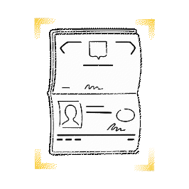










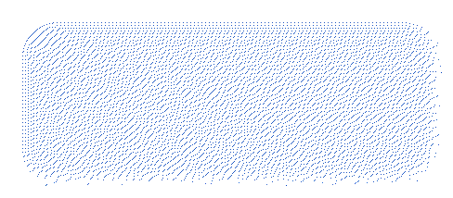



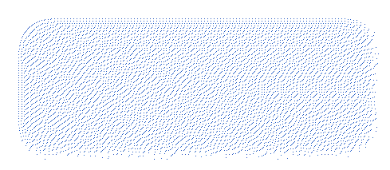
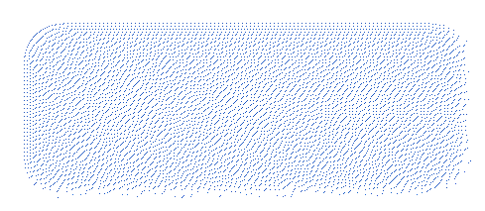
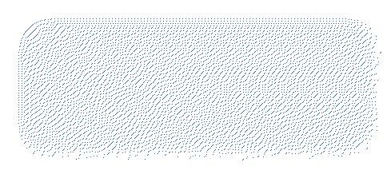


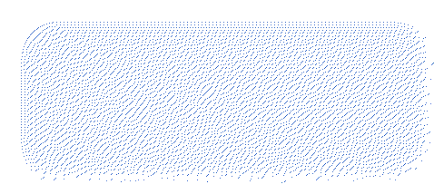






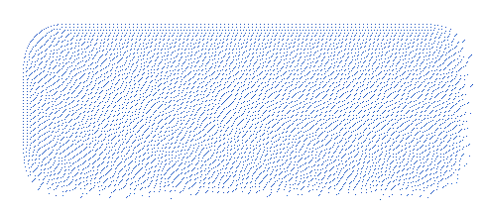

Не обязательно

Связь
Получение Sim (самостоятельно на ЕПГУ)

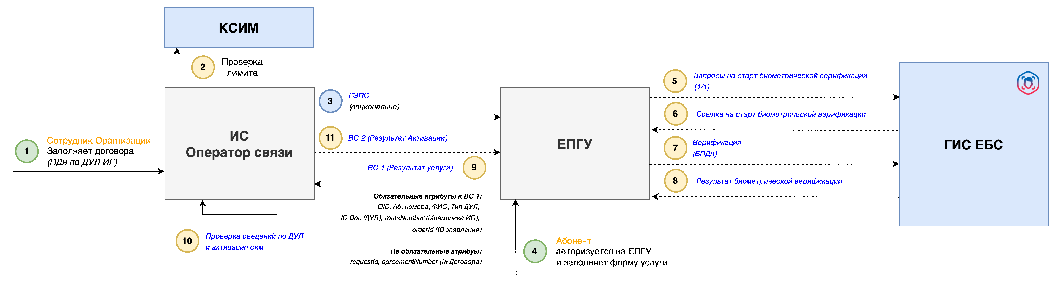

Биометрическая верификация иностранным гражданином
самостоятельно с использованием ЕПГУ

Связь
Получение Sim (сотрудником через ЕПГУ)

Клиент приходит для покупки SIM карты
в салон связи
1
Сотрудник формирует договор связи

2
Сотрудник предлагает пройти подтверждение по биометрии
3
Клиент смотрит в камеру и подтверждает личность

4
Подписание заполненного договора

5
Оператор связи активирует SIM карту

6

- Операторы связи
- Дилеры
- Почта России

КСИМ

ЕПГУ
(ЛК сотрудника)

ГИС ЕБС
1/1
- УКЭП
- Собственноручная
- Графическая

КСИМ

Лимит ≤ 10
(да/нет)

ИС оператора
Поиск УЗ ИГ
1 по ПДн 2
OID
ЕСИА (ЦП)
1 Запрос на старт
ЕПГУ
SCORE, OID ИГ 2
1 Лимит ≤ 10
(да/нет)

ИС оператора

связи
(ЛК сотрудника)

3 ВС: Результат, OID, ПДн, тел.

2 Уведомление об активации


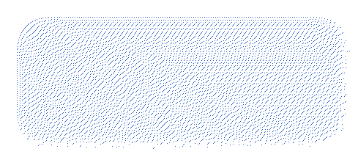



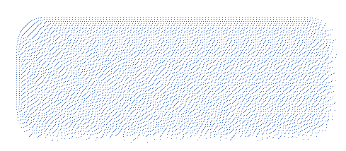





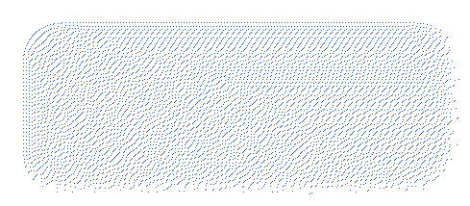











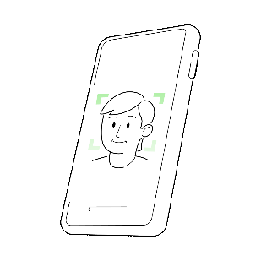
ИС оператора связи

Связь
Получение Sim (сотрудником через ЕПГУ)

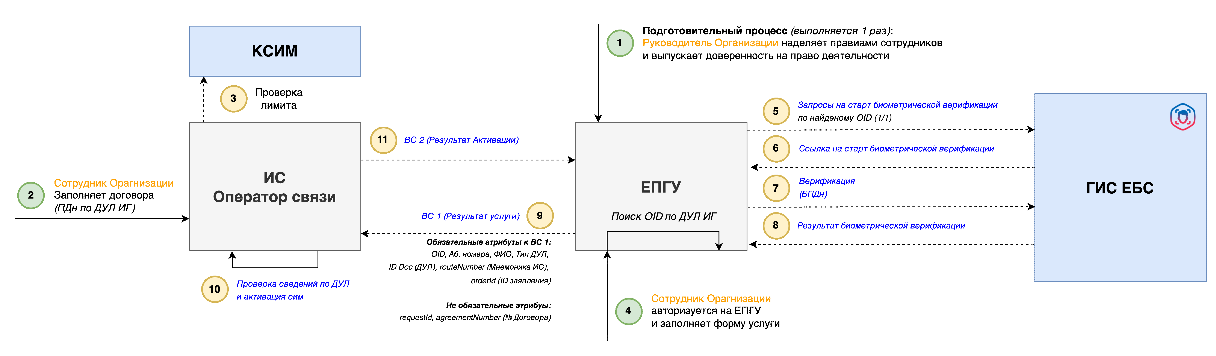

Биометрическая верификация уполномоченным лицом
в салоне связи с использованием ЕПГУ

Связь
Получение Sim (целевой)

Клиент приходит для покупки SIM карты
в салон связи
1
Сотрудник формирует договор связи

2
Сотрудник предлагает пройти подтверждение по биометрии
3
Клиент смотрит в камеру и подтверждает личность

4
Подписание заполненного договора

5
Оператор связи активирует SIM карту

6

- Операторы связи
- Дилеры
- Почта России

КСИМ

ИС оператора связи
- УКЭП
- Собственноручная
- Графическая

КСИМ

Лимит ≤ 10
1 (да/нет)
Фото,
2 ID
SCORE,
ID 3
1 Лимит ≤ 10
(да/нет)

ИС оператора связи

ГИС ЕБС
1/1

ИС оператора

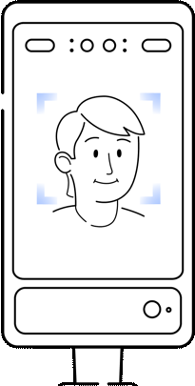
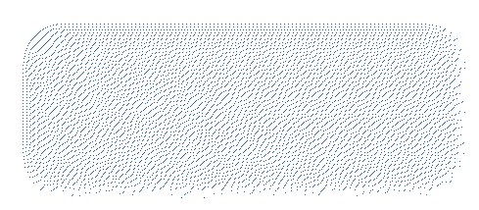



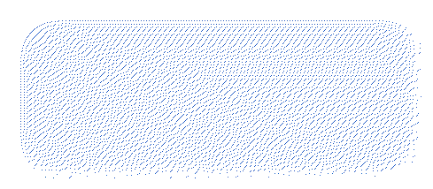

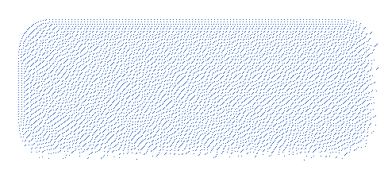


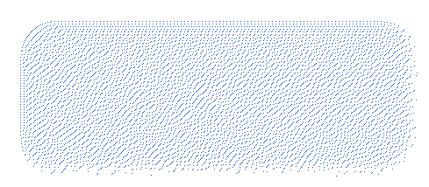

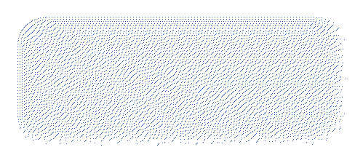
- ДУЛ

ЕСИА
ID, 2
ФИО

- Уведомление об активации

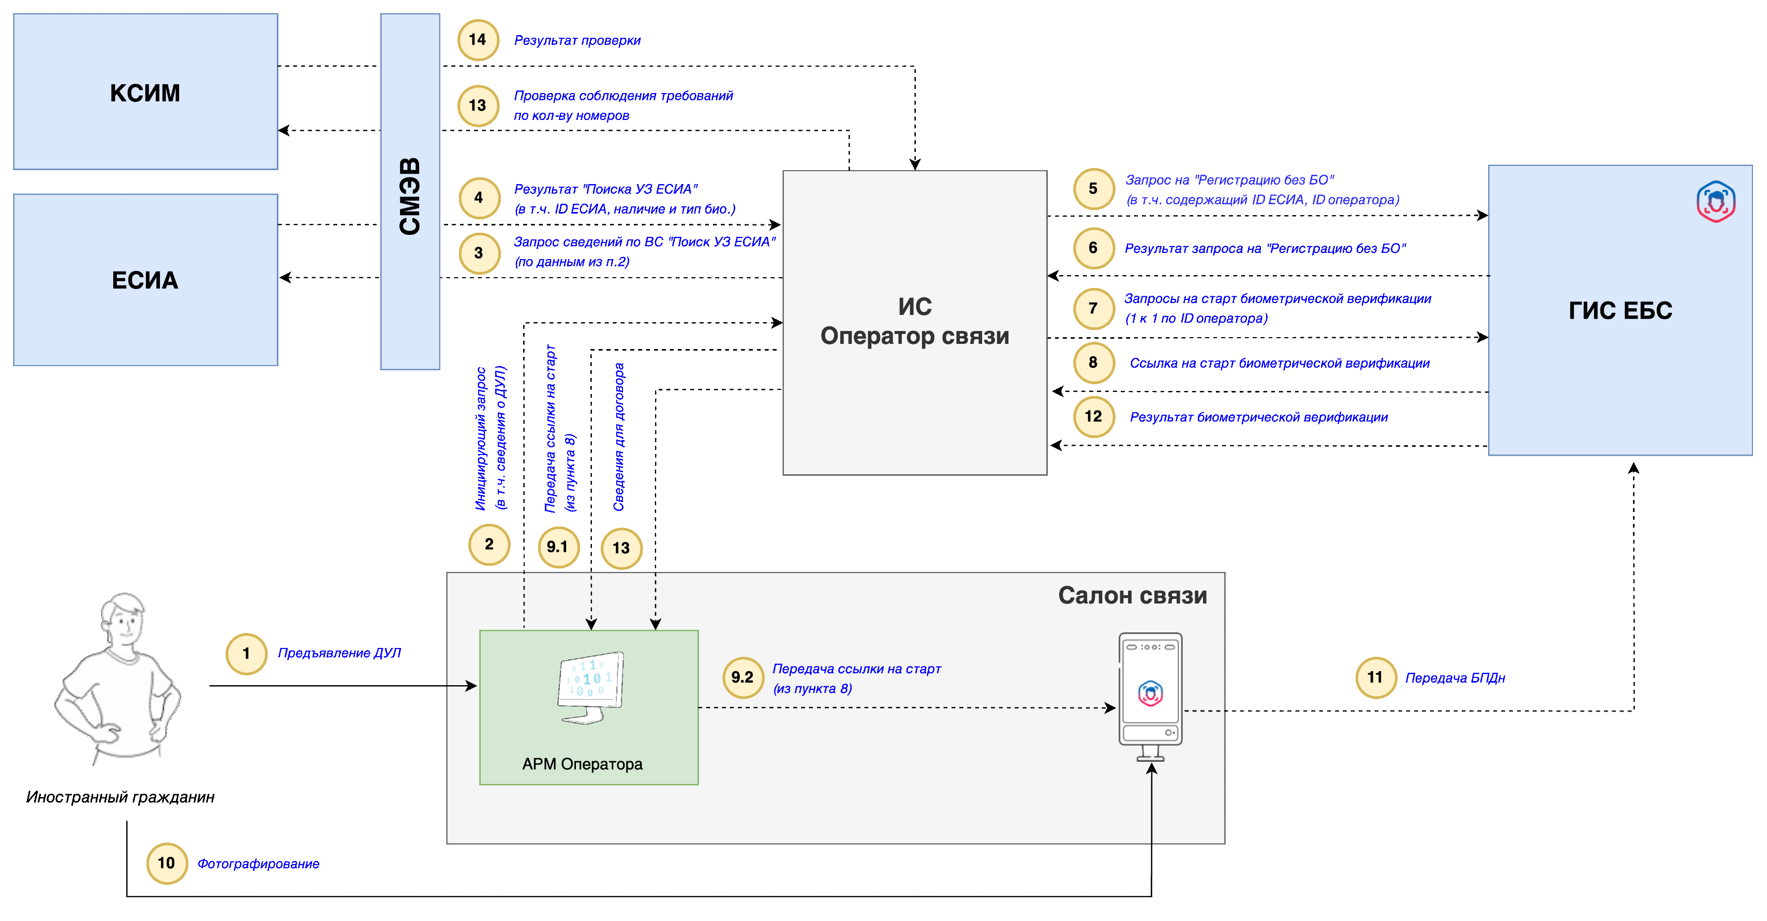
Связь
Получение Sim (целевой)

Связь
Виды документов

Документы для регистрации
на Госуслугах и заключения договора

Паспорт иностранного гражданина

Вид на жительство лица без гражданства

Удостоверение беженца

Свидетельство о рассмотрении ходатайства о признании беженцем на территории Российской Федерации по существу

Разрешения на временное проживание лица без гражданства

